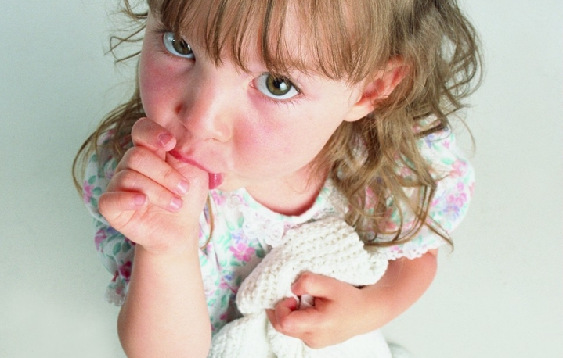
Если мы хотим исправить положение, мы должны сделать все возможное, чтобы изменить отношение ребенка ко всем привлекательным моментам, связанные с вредными привычками.

Сообщение:
« Вредные привычки у дошкольников»

Подготовила : Томей С.А. воспитатель ГБДОУ№84

г. Санкт-Петербург 2014г
Вредные привычки у детей .
Сосание большого пальца, грызение ногтей, накручивание волос на палец... Какие-то навязчивые движения и действия, похожие на ритуалы. О чем они свидетельствуют и говорят? Серьезно ли это? Как вести себя? Что делать?
- Он просто у меня ненормальный какой-то, - уже несколько минут жалуется мать, гневно посматривая на ревущего малыша. - Три года исполнилось на той неделе, а он, как маленький, сосет палец. Сколько я ему говорила, сколько я ему объясняла... Все понимает, а делает мне назло. Недаром я не хотела иметь детей. Одни лишь хлопоты и недоразумения. Такая мама может жаловаться еще хоть несколько часов, но двух последних фраз ее достаточно, чтоб выявить причину навязчивой привычки у ребенка.
Он нежеланный и нелюбимый - и это главный пусковой механизм. Любой малыш интуитивно чувствует даже завуалированную нелюбовь. А если явное неприятие? Наверное, нашего воображения не хватит на то, чтобы представить, как страдает ребенок, какие переживания беспокоят его. И он невольно находит достойное успокоительное средство, и это средство - сосание пальца. И, очевидно, здесь кстати вспомнить исследование, где обнаружено, что даже до рождения ребенка, при неблагоприятном течении беременности у матери беспокойство плода выражается сосанием пальца. Присмотритесь к Вашему малышу в эти моменты: он как будто бы забывается, прикрывая глаза, отключаясь от внешнего мира и даже причмокивая от удовольствия, словно испытывает блаженство.
Каким образом можно отучить ребенка от этой привычки?
Часто бывает достаточным, чтобы мать села рядом с ребенком на кровать; спокойно поговорила с ним перед сном, подержала некоторое время его ручки, чтобы ребенок мог успокоиться и заснуть.
Некоторые родители считают, что это непедагогично, что нельзя баловать ребенка, каждый должен засыпать самостоятельно. Для спокойных "беспроблемных" детей это правильно. Однако очень часто за такими аргументами стоит вполне понятное желание родителей побыстрее освободиться вечером от забот и отдохнуть самим. Но если они действительно хотят помочь ребенку избавиться от вредных привычек, то одними командами и силовым нажимом ничего не добьешься. Ежедневное спокойное и нежное общение с ребенком непосредственно перед сном сделает его более уравновешенным и менее возбудимым.
В возрасте от двух с половиной до трех лет роль "успокоителя" может сыграть мягкая игрушка, например, плюшевый медвежонок, которого ребенок постоянно берет с собой в постель на ночь. Чем старше ребенок, тем труднее отучить его сосать палец. Наряду с усиленным нежным вниманием надо постараться внушить ребенку веру в собственные силы, возлагая на него небольшие обязанности, с которыми он в состоянии справиться под руководством родителей.
Некоторые родители бывают испуганы, когда наблюдают у маленького ребенка отвердение полового члена. Однако это совершенно нормальное явление. Оно вызывается, как правило, непроизвольным механическим раздражением, например при тугом пеленании, под напором мочи или при эпизодических играх с гениталиями. Совершенно естественно, что младенец, едва научившись управлять своими ручками, при освобождении от пеленок начинает трогать недоступные ему прежде части тела, в том числе и пенис, с которым он играет так же, как с ручками и ножками.
Ребенок изучает таким образом свое тело. К тому же, при мочеиспускании и гигиенических процедурах внимание малыша концентрируется на этой области. Иногда дети, находясь в кроватке, возбуждают ритмичными движениями свои гениталии. Они явно испытывают при этом приятные ощущения, сходные с теми, когда родители берут их на руки и поглаживают.
Все это совершенно естественные вещи, которые не должны быть поводом для беспокойства. Родители не должны принимать каких-то мер, чтобы отучить детей от таких "игр". Не следует все время отнимать руки ребенка от гениталий, ругать или тем более наказывать его. При хорошем контакте с ребенком, когда ему комфортно в семье и он получает достаточное количество духовных импульсов, соответствующих его возрасту, это явление проходит само по себе.
При неблагоприятных условиях для развития ребенка и в случаях, когда его внимание постоянно фиксируется на вредной привычке, приятные ощущения, получаемые ребенком при игре с гениталиями, могут стать для него своеобразным заменителем отсутствующего домашнего тепла или недостаточной родительской заботы. Однако упорное самоудовлетворение, ставшее основным занятием для ребенка, должно насторожить родителей, так как это свидетельство серьезных нарушений в отношениях ребенка с окружающим миром. В таких случаях необходимо обследование ребенка у психолога.
Чутким отношением к малышу, совместными занятиями и играми можно добиться постепенного отвыкания ребенка от вредной привычки. Важно находиться в постоянном контакте с воспитателями детского учреждения, чтобы быть в курсе поведения ребенка в группе. Некоторые чувствительные дети становятся неуправляемыми, когда оказываются рядом с более уравновешенными детьми и ощущают их превосходство. Такие дети особенно страдают от недостатка внимания.
Одни дети склонны к тому, чтобы срывать свои чувства на собственном теле, причиняя себе боль: они рвут на себе волосы, обгрызают ногти. Другие ведут себя агрессивно по отношению к остальным детям, а есть и такие, которые испытывают ночные страхи. Они вскрикивают во сне или просто плохо спят ночью, не могут заснуть или снова мочатся в постель.
Как надо вести себя родителям с ребенком, имеющим патологические привычки:
-Попытаться понять его.
-Не сердиться.
-Поддержать веру в себя.
-Успокоить и объяснить, что все это пройдет.
- Лишний раз похвалить и отвлечь от всех мрачных мыслей.
-Не ругать, не наказывать.
- Сделать жизнь приятной, а главное - полюбить его.
- Придумать какую-нибудь захватывающую ролевую игру, например, в парикмахерскую, но где делают маникюр только детям с красивыми ногтями и не влажными пальчиками.
-Разнообразить игрушки.
-Наладить его детские контакты.
- При грызении ногтей, сверх этого, уменьшить интеллектуальные перегрузки.
- Исключить на время возбуждающие мероприятия, вплоть до просмотра захватывающих фильмов и чтения страшных сказок.
Как не надо вести себя родителям с ребенком, имеющим патологические привычки:
-Раздражаться и злиться на него.
- Пытаться эту вредную привычку запретить и переломить ребенка.
-Постоянно контролировать и угрожать.
-Наказывать.
- Забинтовывать пальчики или мазать их неприятными веществами.
- При грызении ногтей разжигать честолюбивые мотивы.
- Всегда и постоянно во всем подчеркивать свою нелюбовь.

Как надо вести себя родителям с ребенком, занимающимся онанизмом:
- Найти причину и ликвидировать ее.
- Не подвергать допросам и осмотрам.
- Не стыдить, особенно при посторонних лицах.
- Ни в коем случае не ругать и не запугивать.
- Пытаться уделить ребенку максимум внимания.
- Отрегулировать его питание.
- Давать носить свободную одежду.
- В режиме дня сделать акцент на водные процедуры, прогулки на свежем воздухе.
- Создать возможность общения со сверстниками.
- Любить и понимать!
Как не надо вести себя родителям с ребенком, занимающимся онанизмом:
- Стыдить, подчеркивая его неполноценность. Все время упрекать, что он - плохой.
-Запугивать.
- Ругать и подвергать физическим наказаниям.
- Лишать общения со сверстниками.
- Ограничивать двигательную активность.
- Насильственно кормить.
- Не соблюдать гигиенические мероприятия или чрезмерно соблюдать их.
- Когда причина онанизма неизвестна, необходимо обратиться к специалистам: урологу и гинекологу, а иногда и к невропатологу.
Однако какова бы ни была причина, онанизм - это способ разрядки нервного напряжения. И если вдруг он появился у Вашего ребенка, ищите, где истоки напряжения. Не придавайте онанизму излишнего значения. Это - не что-то из ряда вон выходящее, ломающее жизнь малыша. Поэтому не надо запугивать его. Угрозы Ваши чаще страшнее, чем онанизм. Это они, а не сама патологическая привычка, способны искалечить будущее ребенка.

